Черчение 8 класс
Прочитать, дописать в тетрадь дополнения к конспекту урока. (практическое задание после теоретического материала)
Расположение видов на чертеже.
Вид - это изображение обращённой к наблюдателю видимой части поверхности предмета.
Для изображения невидимого контура поверхности предмета используют штриховую линию.
Изображение на фронтальной плоскости называют видом спереди. Его на чертеже принимают за главное изображение, называют главным видом. Он должен давать наиболее полное представление о форме предмета. Изображение на горизонтальной плоскости называют видом сверху. Изображение на профильной плоскости называют видом слева.
Могут ещё применяться виды справа, снизу, сзади. Итак, на чертеже может быть шесть видов. Но это не означает, что любой предмет требует выполнения на чертеже всех шести (или даже трёх) видов. Но количество видов должно быть наименьшим, но достаточным для полного выявления формы изображённого предмета и его частей.
Известно, что фронтальная, горизонтальная и профильная проекции являются изображениями проекционного чертежа. Видами принято именовать те изображения на чертежах, которые представляют собой проекции внешних видимых поверхностей предметов. Можно также сказать, что под видами подразумеваются видимые части поверхностей предметов, обращённые к наблюдателю и показанные на чертежах.
Согласно действующему на сегодняшний день стандарту, различают три вида: основной, местный и дополнительный.
Руководствуясь ГОСТ 2.305 – 68, виды, которые получаются на всех основных проекциях плоскостей, имеют следующие названия:
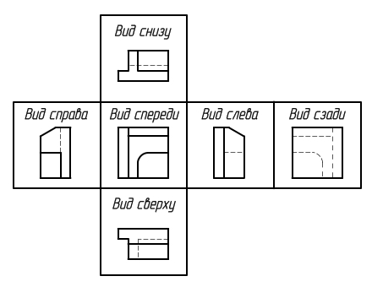
Главный вид (вид спереди). Он находится на том месте, где располагается фронтальная проекция
Вид сверху. Находится под главным видом, то есть на том месте, где располагается горизонтальная проекция
Вид слева. Размещается справа от главного вида, на том месте, где располагается профильная проекция
Вид справа. Находится с левой стороны главного вида
Вид снизу. Размещается над главным видом
Вид сзади. Находится с правой стороны от вида слева
Точно так же, как и все проекции, основные виды находятся в проекционной связи. При составлении чертежей разработчики стараются выбирать как можно меньшее количество видов, и в то же самое время, чтобы форма изображённого предмета была представлена точно и во всех подробностях. В тех случаях, если это необходимо, те части поверхностей предметов, которые являются невидимыми, допускается обозначать при помощи штриховых линий.
Самую полную информацию об изображённом на чертеже предмете должен предоставлять главный вид. По этой причине расположение детали относительно фронтальной плоскости проекций необходимо осуществлять таким образом, чтобы можно было спроецировать ее видимые поверхности с указанием самого большого количества элементов, определяющих форму. Кроме того, именно главному виду надлежит демонстрировать все особенности формы детали, уступы, изгибы поверхности, силуэт, отверстия, выемки. Это необходимо производить с целью обеспечения максимально быстрого узнавания той формы, которую имеет изображаемое изделие.

Графическая работа № 4
Выполнить на листе формата А-4

На рисунке 1, показан процесс проецирования предмета на три плоскости проекций. Общая геометрическая форма изображенного предмета — куб. Сверху он имеет вырез, называемый пазом. На чертеже предмета (рис. 1, б) даны лишь очертания общей формы предмета, соответствующие проекциям куба. Перечертите на лист формата А-4 проекции куба (рис.1.б) и дополните их изображением выреза.
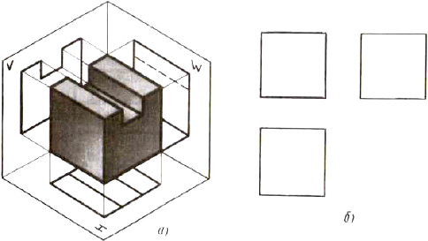
Рис. 1. Задание для упражнений
Указания к работе.
Размеры куба задайте произвольно, ширину и глубину паза возьмите примерно равной 1/3 величины ребра куба.
При построении чертежа соблюдайте проекционную связь между проекциями предмета и проекциями паза.
Нанесите размеры.
Работу принести в школу. Вопросы можно задать по тел. 0504262582, ludochkaglebova74@gmail.com или https://vk.com/id73425193

